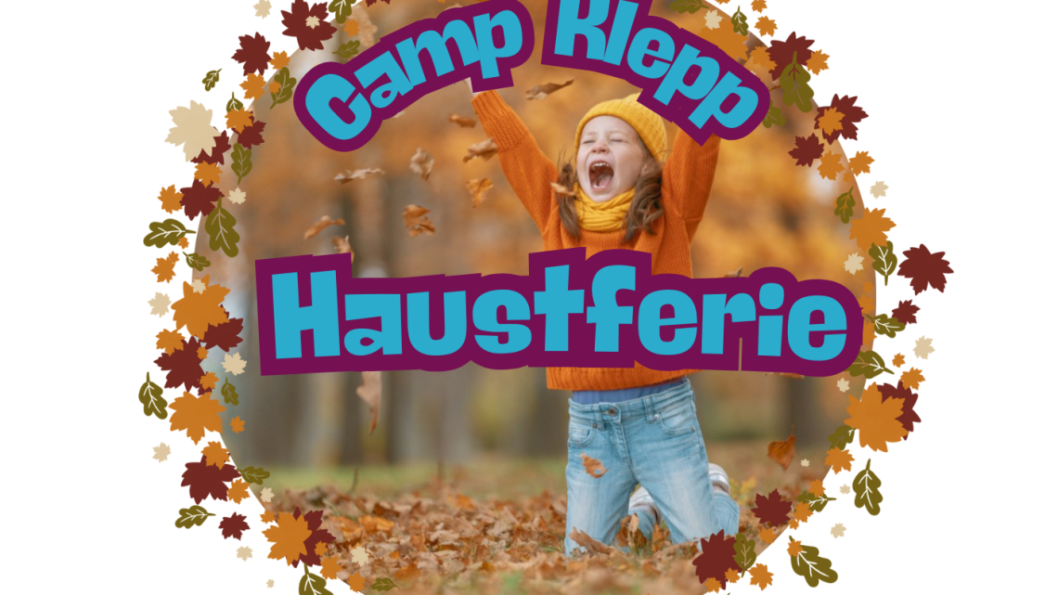

# **Camp Klepp i haustferien**

**I veke 41 blir det Camp Klepp, med spennande aktivitetar for barn og ungdom frå 4. til 10. trinn.**

Me har aktivitetar som surfekurs, fotballskule, e-sport, open hall, sykurs, malekurs og ferieklubb. Alle tilbod er gratis – men du må melda på barnet ditt. Unntaket er open hall, der er det ikkje påmelding.

## **Nytt for hausten:**

* Påmeldinga skjer i aktivitetsportalen Friskus.
* Oversikt over aktivitetar, datoar og påmelding finn du her: [**Camp Klepp på Friskus**](https://klepp.friskus.com/organisations/5ff45c40-198e-4e4f-b2e7-dca253b4d974?tab=events)
* Du må oppretta brukar for å melda barnet ditt på ein aktivitet.

## **Viktig informasjon:**

* Påmeldinga opnar måndag 22. september klokka 09.00.
* Du kan berre melda på barnet ditt til éin aktivitet – det er for at flest mogleg barn skal få eit tilbod.
* Du får automatisk bekrefting når barnet har fått plass på ein aktivitet.

Snakk med barnet ditt om kva aktivitet han/ho ønsker å delta på i forkant. Ha gjerne klar fleire alternativ, om førstevalet fort blir fylt opp.

Klepp kommune har dessverre ikkje moglegheit til å ordna med transport. Me håpar at foreldre kan gå saman om å køyra til dei ulike aktivitetane ved behov.